Biofilmografía de Javier Corcuera
BIOGRAFÍA
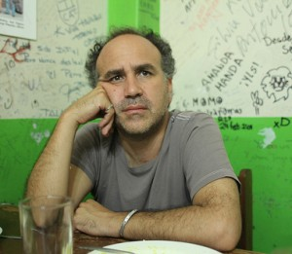
Licenciado en Ciencias de la Imagen en la Universidad Complutense de Madrid. Entre sus películas se encuentran La espalda del mundo (2000), que recoge tres historias sobre violaciones de los Derechos Humanos en EEUU, Turquía y Perú y que obtuvo del jurado FIPRESCI de la Crítica Internacional una Mención Especial en el Festival de Cine de San Sebastián de ese mismo año; La guerrilla de la memoria (2002), película que retrata una parte olvidada de la historia de España: la de los que se negaron a aceptar la derrota terminada la Guerra Civil y siguieron luchando en los montes de España contra Franco; Invierno en Bagdad (2005) rodada durante la ocupación norteamericana en Irak, ganadora de la Biznaga de Plata al Mejor documental del Festival de Málaga-Cine Español y el de Mejor película documental del Festival Internacional de Cine Latino de Los Ángeles; e Invisibles (segmento La voz de las piedras) (2007), película colectiva que ganó el premio Goya de la Academia del Cine Español a la Mejor Película Documental.
Acaba de terminar su último trabajo Sigo siendo – Kachkaniraqmi (2012), una película que viaja por los mundos del Perú a través de las vidas de sus músicos y que será presentada en la sección Zabaltegi de la 61 edición del Festival Internacional de Cine de San Sebastián. Javier Corcuera ha dirigido también documentales para televisión, ha sido socio fundador de DOCMA y es co-director del Festival de Cine del Sahara (FISAHARA).
FILMOGRAFÍA
2012 Sigo siendo – Kachkaniraqmi
2009 Checkpoint Rock, canciones desde Palestina (co-dirigida con Fermín Muguruza)
2007 Invisibles (episodio La voz de las piedras)
2005 Invierno en Bagdad
2004 En el mundo a cada rato (episodio Hijas de Belén)
2003 Condenados al corredor
2002 La guerrilla de la memoria
2000 La espalda del mundo
1998 Doñana, memoria de un desastre
1997 Chiapas, hablan los rebeldes
1997 Familia: Making of
1996 Perú, presos inocentes
1995 Izbjeglice (Refugiados)
1994 Minuesa, una ocupación con historia

